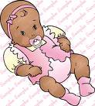
Lilla


Lilla á


Lilla á


Lilla lúllar

